Встреча председателя Профобъединения «РКК-Наука» с заместителем руководителя Федерального агентства научных организаций России С.В.Кузьминым 22 мая 2017 г.
Встреча состоялась по договоренности 22 мая в ФАНО с целью получить для Профобъединения «РКК-Наука» пояснения по смыслу и цели требований Агентства, изложенных в письме от 05.05.2017 № 007-18.1.2-11/СК-247 "О корректировке дорожных карт".
- Что хочет ФАНО?
Рабочее время ученого, работающего в подведомственном ФАНО России Институте, обобщенно можно разделить на пять частей, расходуемых на выполнение:
- госзадания, обеспеченного бюджетным финансированием (субсидией);
- внебюджетного договора, обеспеченного отдельным финансированием по договору с институтом;
- гранта по программе Президиума РАН, обеспеченного целевым бюджетным финансированием;
- гранта РФФИ (или Бортника и т.п.), обеспечивающего грантополучателя (физическое лицо или группу лиц) отдельным бюджетным финансированием по договору с Фондом и Институтом;
- задания по соглашению с другим работодателем (в другой организации), не связанному с Институтом.
В каждом конкретном случае соотношение этих частей индивидуально, вплоть до отсутствия отдельных позиций. Задача, которую ставит ФАНО перед институтами, - добиться правильного разграничения этих позиций для каждого сотрудника (период учета задается формой статистического наблюдения № 3П-наука) и по каждой теме, зафиксированной Программой фундаментальных исследований.
- Зачем это надо?
Цель – получить достоверные знания о фактических затратах времени на выполнение госзадания по каждой теме Программы фундаментальных исследований для объективного представления заявок через Минобрнауки России Минфину России на выполнение госзадания с учетом показателей оплаты труда научных сотрудников по Указу Президента РФ от 7 мая 2012 г. № 597.
- Нужно ли в институтах переходить на неполную занятость?
ФАНО не выдвигает никаких требований по переходу на неполную занятость. С учетом финансового положения в каждом институте администрация и профком регулируют зарплату, в том числе зарплату научных сотрудников с учетом Указа №597 и дорожной карты к нему. Недостаточность финансирования госзадания должна быть обоснована с учетом отражения реальных трудозатрат на его выполнение.
Переданы С.В.Кузьмину прилагаемые материалы презентации РКК о финансировании фундаментальных исследований и требованиях профсоюзов науки.
Председатель Профобъединения «РКК-Наука» А.С.Миронов

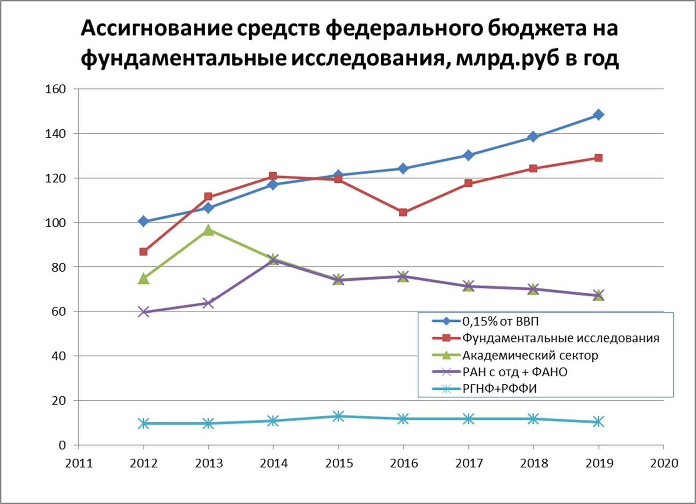
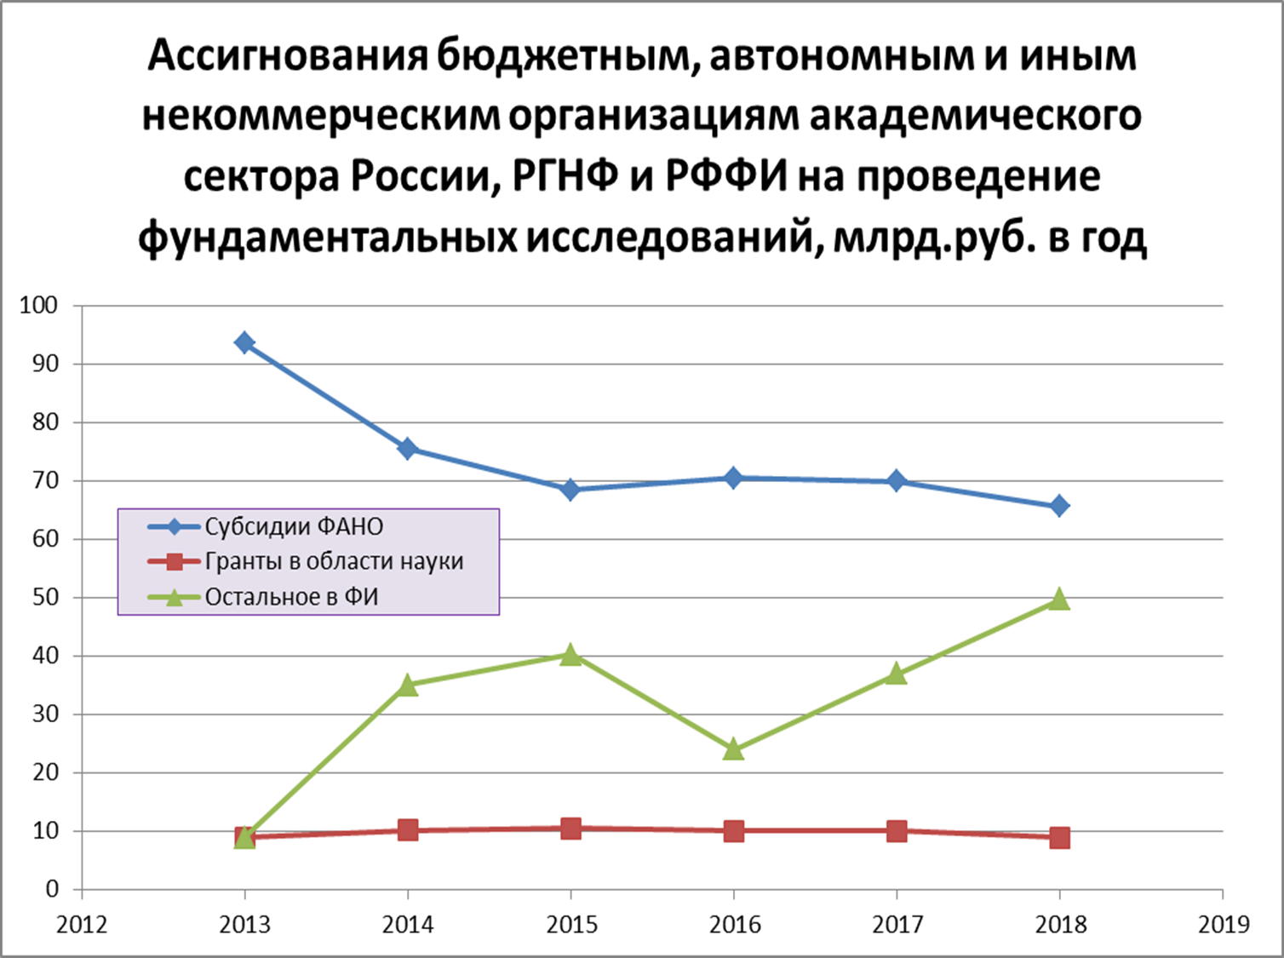
Требования профсоюзов науки к органам государственной власти Российской Федерации

- Зафиксировать во внутренних расходах на исследования и разработки, предусмотренных Указом Президента РФ от 7 мая 2012 г. №599, показатель ассигнований федерального бюджета на проведение фундаментальных научных исследований в размере 0,2% в 2017 году, 0,3% в 2018 году, 0,4% в 2019 году и поручить Правительству РФ его достижение для обеспечения возможности реализации стратегических целей социально-экономического развития и безопасности России;
- Министерству образования и науки, Российской академии наук, Федеральному агентству научных исследований с участием национальных исследовательских центров и профсоюзов науки подготовить совместные предложения по включению указанного показателя в план реализации Стратегии научно-технологического развития РФ и в бюджетные проектировки на 2017-2020 годы.
